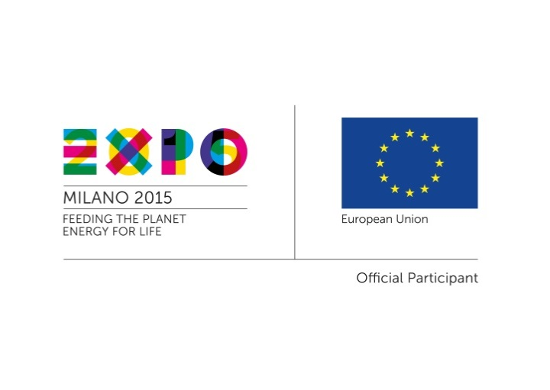
Expo 2015: La Commissione europea promuove opportunità d’investimento e partenariato tra imprese dell’UE e Cinesi

Il secondo delle sette giornate Ue paesi terzi dedicato alla Cina il 9 , 10 e 11giugno, Palazzo delle Stelline, Corso Magenta 61, Milano
Nell’ambito dell’Expo Milano 2015, che si terrà dal 1 maggio al 31 ottobre 2015, la Commissione europea organizza una serie di eventi legati al tema dell’Esposizione Universale “Nutrire il Pianeta. Energia per la vita".
In particolare, quest’anno, sfruttando l’opportunità rappresentata da Expo 2015, evento globale che vedrà la partecipazione di 145 Paesi e 3 Organizzazioni Internazionali, la Direzione Generale per il Mercato Interno, l’Industria, Imprenditorialità e le PMI (DG GROW) della Commissione Europea, promuove un ciclo di eventi a Milano per rafforzare il sistema delle PMI europee e favorirne l’internazionalizzazione.
Tale progetto si colloca all’interno del programma “Missioni per la Crescita”, lanciato nel 2011, con l’obiettivo di sostenere lo sviluppo e la competitività delle imprese europee e facilitarne l’accesso a mercati strategici.
Nel corso degli eventi dedicati ad alcune delle principali aree geografiche, organizzati in collaborazione con Promos, l’Azienda Speciale per le Attività Internazionali della Camera di Commercio di Milano e Enterprise Europe Network, la rete della Commissione europea di supporto alle PMI, sono previsti incontri Business to Business gratuiti tra aziende europee e aziende del mercato oggetto dell’evento. Sono invitate a partecipare le imprese attive in alcuni settori industriali legati al tema dell’expo, tra cui l’agro-industria (produzione di alimentari, trasformazione, conservazione, packaging, logistica, tecnologie, controllo qualità, …), energie rinnovabili, biotecnologie, gestione delle risorse ambientali.
All’iniziativa collaborano anche la Rappresentanza di Milano della Commissione europea, la Regione Lombardia, Assolombarda e l’Associazione Italiana per il Commercio Estero.

Con 1,37 miliardi di abitanti e alti tassi di crescita della classe con redditi superiori a 7.000 Euro l’anno che arriverà a 230 milioni entro il 2020, la Cina rappresenta una grande opportunità di crescita per le imprese europee. Già oggi l’interscambio commerciale Ue – Cina supera i 600 miliardi di euro.
L’evento con la Cina avrà la seguente struttura:
- Una prima sessione il 9 giugno pomeriggio (vedi programma allegato) dedicata alla presentazione delle politiche e degli strumenti per migliorare il contesto per gli affari e promuovere la cooperazione industriale, gli investimenti e il commercio tra Europa e Cina.

- Il 9 giugno mattina e il 10 giugno si terranno degli incontri Business to Business tra le imprese degli stati membri e quelle cinese. I settori industriali interessati saranno: l’agro-industria, energie rinnovabili, biotecnologie, gestione delle risorse ambientali, ICT, farmaceutico e medicale, smart cities.

- L’8 giugno è prevista una visita all'Expo Milano organizzata dalla Commissione europea.
L’11 giugno Parma Alimentare offre alle aziende interessate la possibilità di una visita alle eccellenze dell’industria agroalimentare Emiliana.
Le imprese che operano nei settori sopra menzionati e desiderose di partecipare alle giornate dedicate alla Cina, inclusi gli incontri d’affari, sono invitate a registrarsi al seguente sito internet: www.euexpo2015-china.talkb2b.net. Le imprese selezionate dovranno coprire le proprie spese.
Seguiranno le giornate con l’America Latina (12 e 13 Giugno), con il Giappone (10-11 Luglio), con l’Africa Sub Sahariana (18-19 Settembre), il Sud Est Asiatico (29-30 Settembre), con gli Stati Uniti e il Canada (5-6 Ottobre). Per informazioni: www.euexpo2015.talkb2b.net

